**邏輯設計實驗 - Lab01 2018/03/07 09:10~12:00**

國立中興大學資訊科學與工程學系 授課教師：張延任

課程助教：林依俊、許景皓

第一週實習內容：

一、TTL IC認識教學

二、基本邏輯閘AND、OR、NOT實習

三、2-input XOR實作與評量

第一週實習操作：

1. 學習使用NOT(7404)、AND2(7408)、OR2(7432)邏輯閘。
2. 使用上述的邏輯閘 (NOT、AND2、OR2)完成
   * + 2-input XOR Gate之電路: A ⊕ B

評量標準：

* + 1. 規定時間內完成的組別先後順序(前13組、後13組)。
    2. 麵包板上元件連接之佈線宜簡潔工整、避免跨線、以平行、垂直走線為原則。
    3. 完整回答助教1~2個問題。

◎TTL IC Connection diagram：

NOT gate (7404) 2-input AND gate (7408) 2-input OR gate (7432)

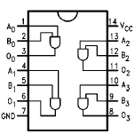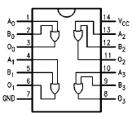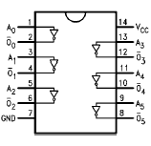

組別:___________

組員:___________ 學號:___________ 分數:___________

組員:___________ 學號:___________ 分數:___________